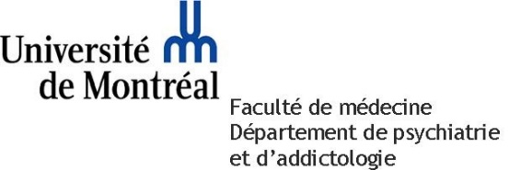
CONCOURS – MON PROJET EN 180 secondes
JOURNÉE DE LA RECHERCHE
29 septembre 2022, de 8h30 à 16h30 au CR-IUSMM
Date limite de soumission : Mardi 6 septembre 2022

Nom, prénom
Courriel
Matricule
Identification du candidat :

Identification du projet :
Titre
Directeur de recherche
Codirecteur (s’il y a lieu)
Centre de recherche et Université
Programme auquel inscrit

RÉSUMÉ de la présentation :
(300 mots maximum avec Objectif, Méthodologie, Résultats et Conclusion) : (voir document joint Critères d’évaluation)
(tapez votre texte ici)

- Veuillez sauvegarder votre document Word NomPrénom_Projet180sec.doc et envoyez dûment rempli à danielle.cliche@umontreal.ca d’ici le 6 septembre 2022

- Pour toute question concernant le concours : robert-paul.juster@umontreal.ca

